 |  |  | СПИСОК СЕКРЕТАРІВ  електронного протоколу |  |  |  |  |  |  | 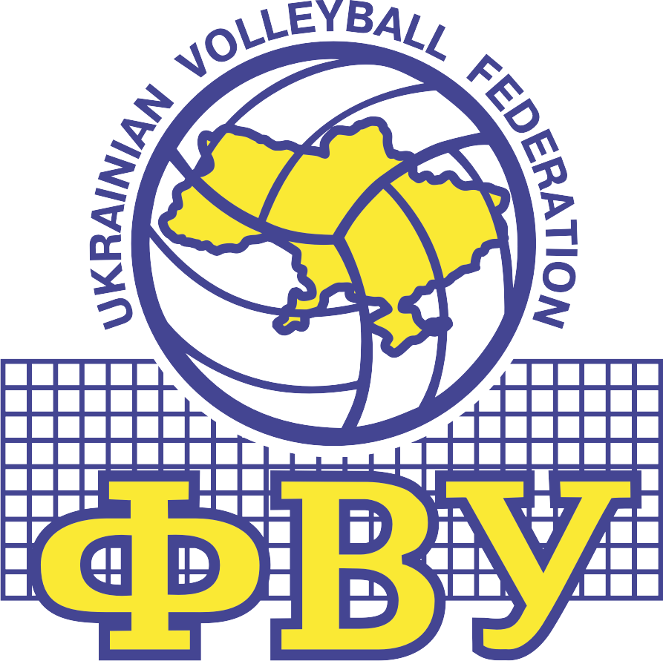
 |  |  | СЕЗОН 2020-2021 років
 |  |  | Форма ГО ФВУ - 04
XXX Чемпіонат України |  |  |  |  |  | Кубок України
Голови АК областей та міст повинен (- на) відправити цю форму на e-mail Директорату ГО ФВУ не пізніше аніж 05 вересня 2020 року
directorate.fvu@gmail.com
№ п/п | Прізвище та і’мя |  |  |  | Категорія |  | Д/М/Р н/р |  | e-mail
 |  |  |  |  |  |  | 00.00.0000 р.
 |  |  |  |  |  |  | 00.00.0000 р.
 |  |  |  |  |  |  | 00.00.0000 р.
 |  |  |  |  |  |  | 00.00.0000 р.
 |  |  |  |  |  |  | 00.00.0000 р.
 |  |  |  |  |  |  | 00.00.0000 р.
 |  |  |  |  |  |  | 00.00.0000 р.
 |  |  |  |  |  |  | 00.00.0000 р.
 |  |  |  |  |  |  | 00.00.0000 р.
 |  |  |  |  |  |  | 00.00.0000 р.
 |  |  |  |  |  |  | 00.00.0000 р.
 |  |  |  |  |  |  | 00.00.0000 р.
 |  |  |  |  |  |  | 00.00.0000 р.
 |  |  |  |  |  |  | 00.00.0000 р.
Арбітражна комісія -
Дата 00.00.0000 р.
Голова АК області/міста
 |  |  |  |  |  |  |  | (підпис) (Прізвище та ім’я)

